1. asm 大作业主程序
2. Asm 大作业分支——欧几里得算法 计算最大公约数
3. Asm 大作业分支——扩展的欧几里得算法 计算私钥d 89.asm为813的测试程序
4. **asm快测试成功了！！！！！！ 明天从这里开始，再查一遍（2024.8.23）**

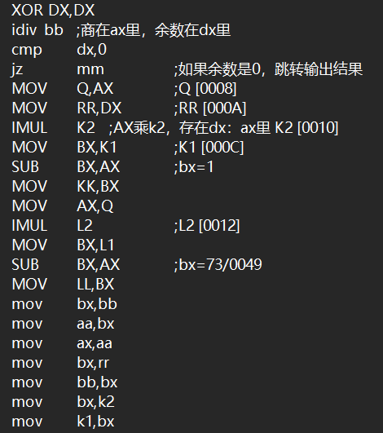

第一次检查：

Ax（q）：0 ;DX(RR)=3

AX=0

BX=1

AX=0

AX=-1

BX=1

BX=220（aa=220)

**目前811.asm已经可以实现输出 公钥 私钥 ；并且加密一段信息**

**811.asm 是通过分支结构实现的，不是子程序实现的**